דף עבודה מבנה סינפסה והשפעת קוקאין

לפניכם איור של הסינפסה. רישמו ליד כל מספר את שם החלק בסינפסה.

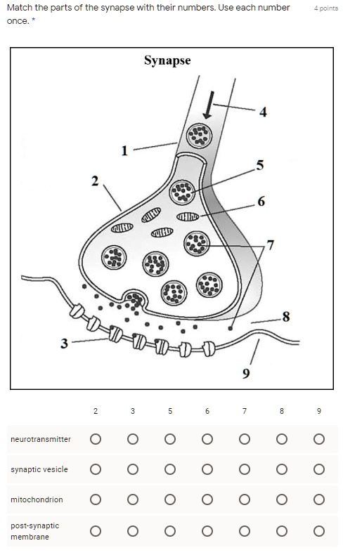

6

2. סדרו את רצף האירועים מרגע השפעת הסם בסינפסה:

_______ הקוקאין עובר את מחסום דם המוח ( BBB)

_______ יש עודף דופמין בסינפסה.

_______ לקיחת קוקאין

______ הקוקאין חודר לדם ומגיע למוח

______ המצב " הנורמלי" בתא חוזר – אך עכשיו יש פחות קולטנים בתא הקולט ומתווך עצבי בתא המשדר .

_____ ההשפעה של הקוקאין יורדת ונעלמת ( בגלל התמוססות ואנזימים)

_____ ישנו עומס של אותות על הקולטנים ועל התא הקולט

_____ הקוקאין חוסם את הנשאים

_____ עודף הדופמין שבסינפסה לא חוזר אל התא המשדר

____ יש ירידה בכמות הקולטנים שבתא הקולט + התא המשדר מכיל כמות קטנה של מתווך עצבי

_____ ישנה פגיעה בכמות קליטת האותות של הדופמין

_____ הצורך בשימוש חוזר של קוקאין עולה

3. קראו את הקטע וענו על השאלות המצורפות.

החומר מורפין הנמצא בשימוש מהמאה ה-19 שייך לקבוצת תרופות הפועלות כמשככות כאבים. מורפין מקל על כאב עז שיכול להיגרם מפציעה, מניתוח, מ[התקף לב](javascript:infoOpenWin('glossary/g_1358.htm','GlossaryWin','width=450,height=460')) או מ[מחלות](javascript:infoOpenWin('glossary/g_2117.htm','GlossaryWin','width=450,height=460')) [קשות](javascript:infoOpenWin('glossary/g_1862.htm','GlossaryWin','width=450,height=460')), כמו [סרטן](javascript:infoOpenWin('glossary/g_2800.htm','GlossaryWin','width=450,height=460')). אפשר לתת מורפין כטיפול לפני ניתוח כדי להוריד את רמת הערנות [והחרדה](javascript:infoOpenWin('glossary/g_1619.htm','GlossaryWin','width=450,height=460')). בהשפעתו נוצרת תחושת נינוחות ואופטימיות.

ההשפעה המשככת כאב של מורפין הניתן [דרך הווריד](javascript:infoOpenWin('glossary/g_1399.htm','GlossaryWin','width=450,height=460')) חולפת מהר יחסית. אמנם המורפין גורם לפיתוח [תלות](javascript:infoOpenWin('glossary/g_4055.htm','GlossaryWin','width=450,height=460')) [והתמכרות](javascript:infoOpenWin('glossary/g_1340.htm','GlossaryWin','width=450,height=460')), אולם רוב החולים שלוקחים מורפין להקלת כאב לתקופות קצרות אינם מפתחים תלות ומסוגלים להפסיק את נטילת התרופה ללא קושי. רופא בכיר, בבית חולים "שיבא" אומר שכדי לשפר את איכות חייהם של חולים סופניים וכדי לעזור להם להתמודד בכאבים עזים חייבים לתת להם מורפין.

א. רשמו מהי הטענה שטוען הרופא מבית חולים "שיבא", ומהו הנימוק שהוא משתמש בו. ____________________________________________________________________________________________________________________________________________________.

ב. יעל, בתו של חולה סופני המטופל בבית חולים "שיבא", מציינת כי שימוש במורפין עלול לגרום להתמכרות ואף לקצר את חייו של החולה. האם הטענה של יעל מחזקת את הטענה של הרופא או מחלישה אותה? הסבירו מדוע.

__________________________________________________________________________________________________________________________________________________________________________________________________________________________________.

ג. רשמו טיעון שיעזור לשכנע את יעל, לתת לאביה מורפין, בססו את תשובתכם על לפחות 2 נימוקים.

___________________________________________________________________________________________________________________________________________________________________________________________________________________________________________.

ד. ידוע שמורפין מתחבר לקולטנים במקום המתווך העצבי בתאי עצב. תארו את אופן פעולת המורפין על הגוף תוך שימוש במושגים הבאים: תא משדר, תא קולט, קולטנים מתווך עצבי טבעי, דם, מורפין, מרווח סינפתי, הכנסת המורפין לגוף.

__________________________________________________________________________________________________________________________________________________________________________________________________________________________________________________________________________________________________________________________________________________________________________________.